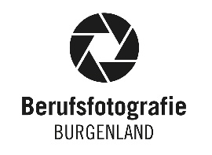



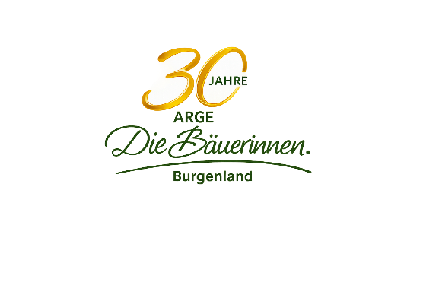
Bewerbungsbogen
für das Ausstellungsprojekt „Bäuerinnen im Fokus“ in Kooperation
mit der Landesinnung der Berufsfotografie Burgenland
anlässlich „30 Jahre ARGE Bäuerinnen Burgenland“
Anmeldeschluss: 31. Juli 2026

1. Persönliche Daten
Name: __________________________________________
Geburtsjahr: _____________________________________
Adresse: ________________________________________
Telefon: ________________________________________
E-Mail: _________________________________________

2. Betriebsform
☐ Haupterwerb
☐ Nebenerwerb

3. Produktionssparten
☐ Ackerbau  ☐ Weinbau  ☐ Tierhaltung  ☐ Gemüsebau  ☐ Obstbau | ☐ Direktvermarktung  ☐ Buschenschank  ☐ Urlaub am Bauernhof  ☐ Forstwirtschaft  ☐ Innovative Betriebszweige

Falls zutreffend: Welche Tierarten werden am Betrieb gehalten?

4. Kurzbeschreibung Deines Betriebes in 3 Worten

Optional: Beschreibe Deinen Betrieb in wenigen Sätzen

- Was möchtest Du mit Deiner Teilnahme sichtbar machen?

- Zustimmung
☐ Ich erkläre mich bereit, im Rahmen des Projekts „Bäuerinnen im Fokus“ fotografiert zu werden.
☐ Ich bin damit einverstanden, dass die entstandenen Bilder für die Wanderausstellung, die Projektwebsite, Social-Media-Kanäle, Pressearbeit, Publikationen und die Jubiläumsfestschrift verwendet werden.
☐ Mir ist bekannt, dass für die Teilnahme ein Kostenbeitrag von EUR 250,- pro Betrieb zu leisten ist.

Ort, Datum Unterschrift

Einsenden an:
Bgld. Landwirtschaftskammer, Abt. Betriebswesen, E-Mail: betriebswesen@lk-bgld.at

